

用户手册

小组组长：杨溢

小组成员：严翔宇 吕煜杰

指导老师：杨枨

版本

|  |  |  |  |
| --- | --- | --- | --- |
| 版本名称 | 修改记录 | 修改人 | 日期 |
| 用户手册1.0 | 初始用户手册文档 | G14 | 2018/5/7 |
| 用户手册1.2 | 根据需求分析修改用户手册 | G14 | 2018/5/28 |
| 用户手册1.4 | 根据功能实现修改用户手册 | G14 | 2018/6/10 |
| 用户手册2.0 | 最终用户手册 | G14 | 2018/6/27 |
| 用户手册2.0修订 | 修订 | G14 | 2018/7/3 |
|  |  |  |  |

目录

1.引言 3

1.1编写目的 3

1.2背景 4

1.3定义 4

1.4参考资料 4

2用途 4

2.1功能 4

2.2性能 4

2.2.1精度 4

2.2.2时间特性 4

2.2.3灵活性 4

2.3安全保密 5

3运行环境 5

3.1硬设备 5

3.2支持软件 5

4使用过程 6

4.1系统具体操作 6

4.1.1.注册账号密码 7

4.1.2登录账号 输入正确密码 8

4.1.3进入主界面 9

4.1.4然后点击控制列表操作主要功能 10

4.1.5.排行榜 13

4.1.6.修改账号密码 15

4.1.7获取权限界面 17

# 1.引言

## 1.1编写目的

指导用户使用停指软件。

## 1.2背景

软件名称：停指

任务提出者：浙江大学城市学院**杨枨**博士、教授

开发者（承接单位）：G14小组

用户：

初步用户：浙江大学城市学院计算分院16级软件工程学生及杨枨老师

发展用户：一般学生

## 1.3定义

## 1.4参考资料

预算执行与经费审批网络管理系统用户手册

# 2用途

## 2.1功能

功能：参考《停指需求说明书》

## 2.2性能

## 2.2.1精度

## 2.2.2时间特性

一般操作响应时间<=1秒，特殊操作<=5秒

## 2.2.3灵活性

灵活性：系统能适应一下变化情况

用户端更换（适应各种安卓手机）

用户手机系统原本软件的变化，如新安装，卸载

该软件需要时时在后台运行。

## 2.3安全保密

对系统敏感数据进行加密

# 3运行环境

## 3.1硬设备

安卓手机

## 3.2支持软件

大多数软件争取都拿到控制权

# 4使用过程

## 4.1系统具体操作

首先需要登录账号密码，如果没有注册过，需要先注册。

登录了之后的界面，会有三个选项，一个是控制列表，一个是排行榜，一个是我的。

控制列表：

第一次打开时会让你设置一个手势，这个手势就是之后解开锁使用的正确手势。

将会获取手机里的已经安装的app的名单，分为系统app和第三方app。打开开关，说明该app被控制了，开启该app时，将会弹出一个覆盖的界面，界面上显示的就是锁，打开这个锁所需要的手势就是之前设定好的。错误的手势打不开这个锁。

排行榜：

排行榜上登记的数据是所有用户对某个app操作的总次数，将这个次数列成一个排行榜，给用户参考用

我的：

里面有修改密码和退出登录功能。

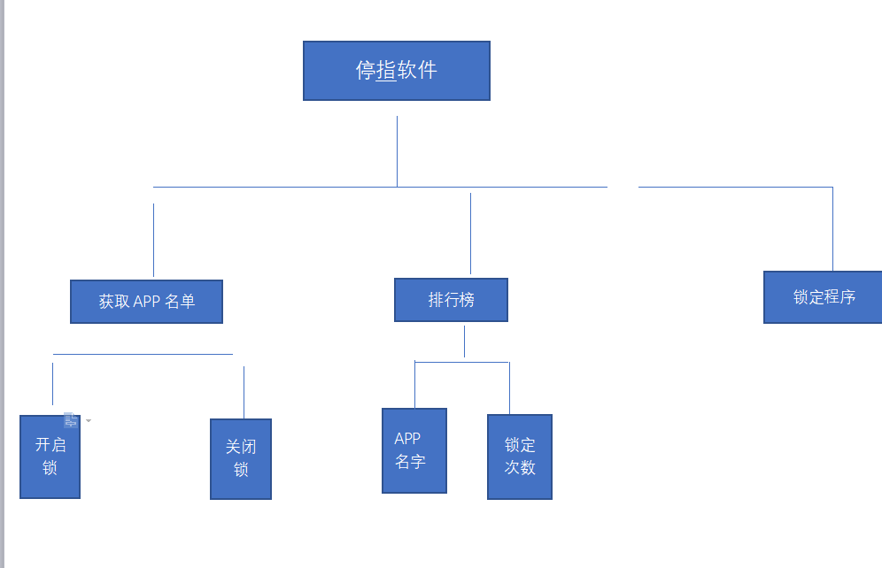

### 4.1.1.注册账号密码

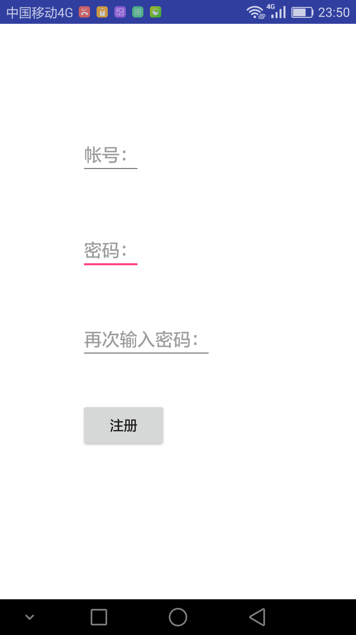

### 4.1.2登录账号 输入正确密码

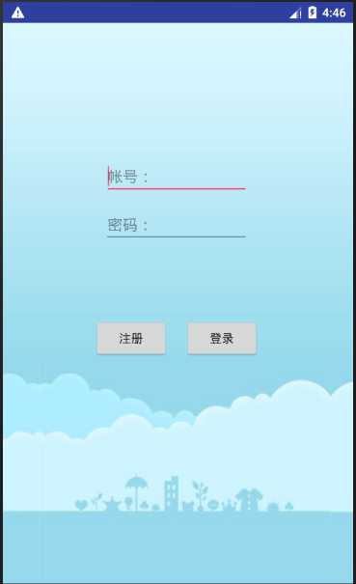

### 4.1.3进入主界面

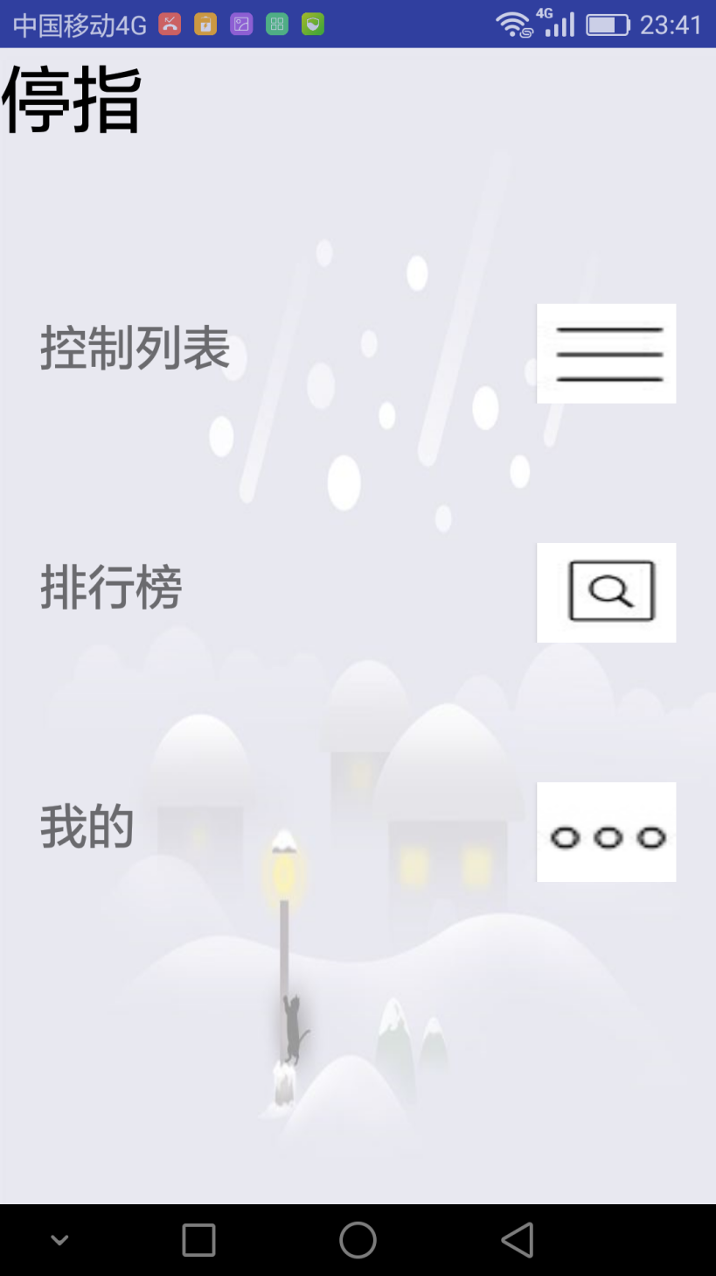

### 4.1.4然后点击控制列表操作主要功能

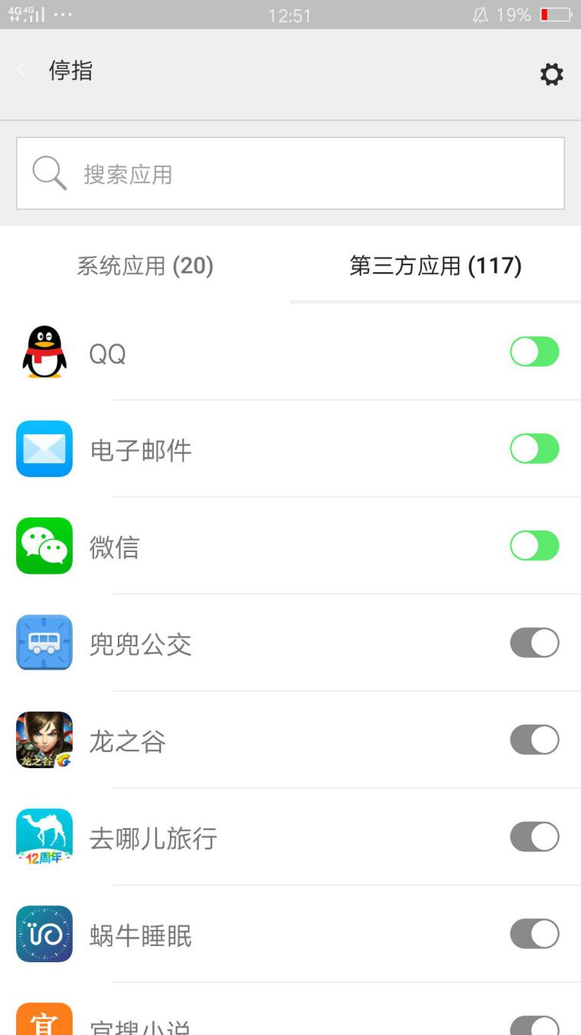

开关按钮是对其应用的锁定开关，若打开就对此应用锁定



若想取消锁定进入设置界面关闭总开关

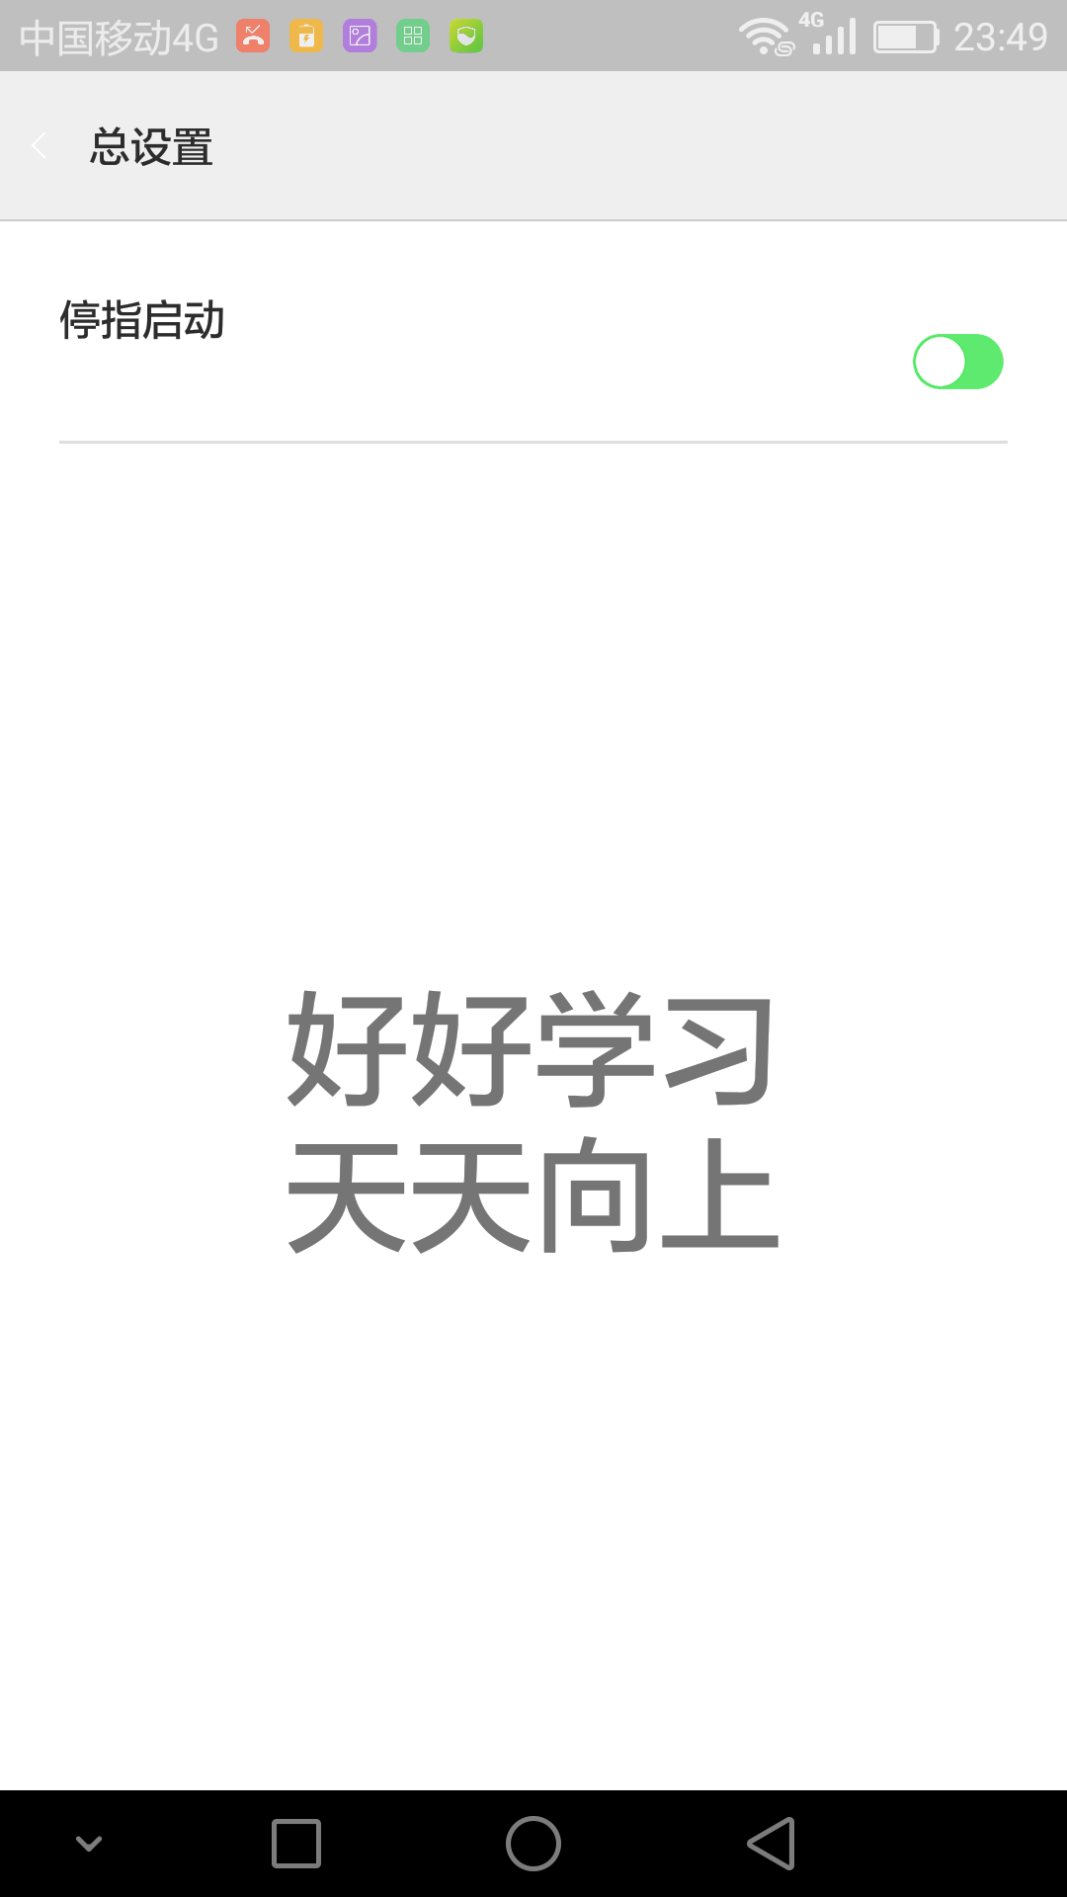

### 4.1.5.排行榜

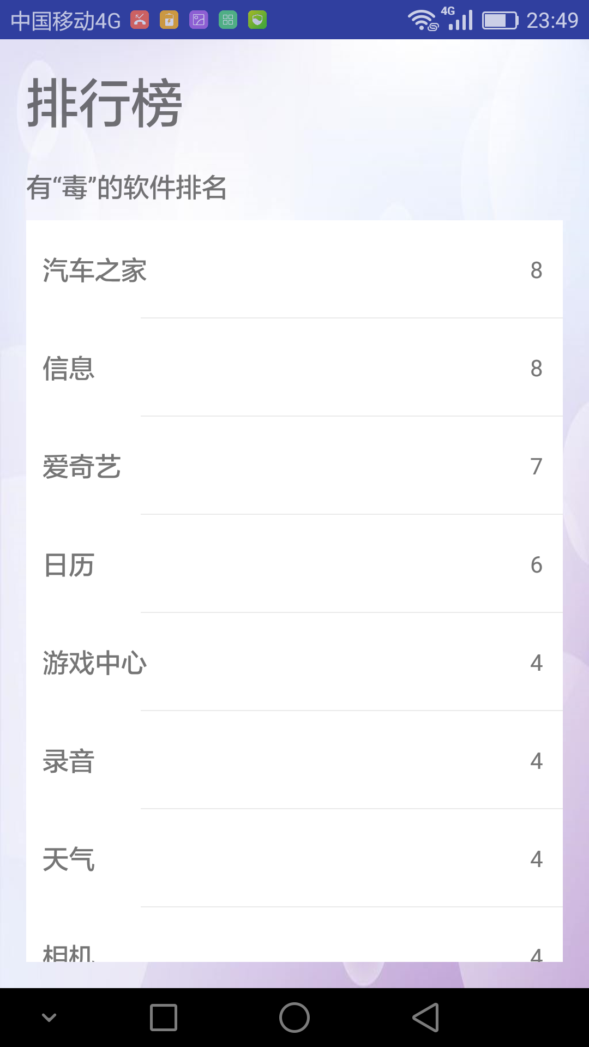

排行榜即展示应用被锁定次数的统计

### 4.1.6.修改账号密码

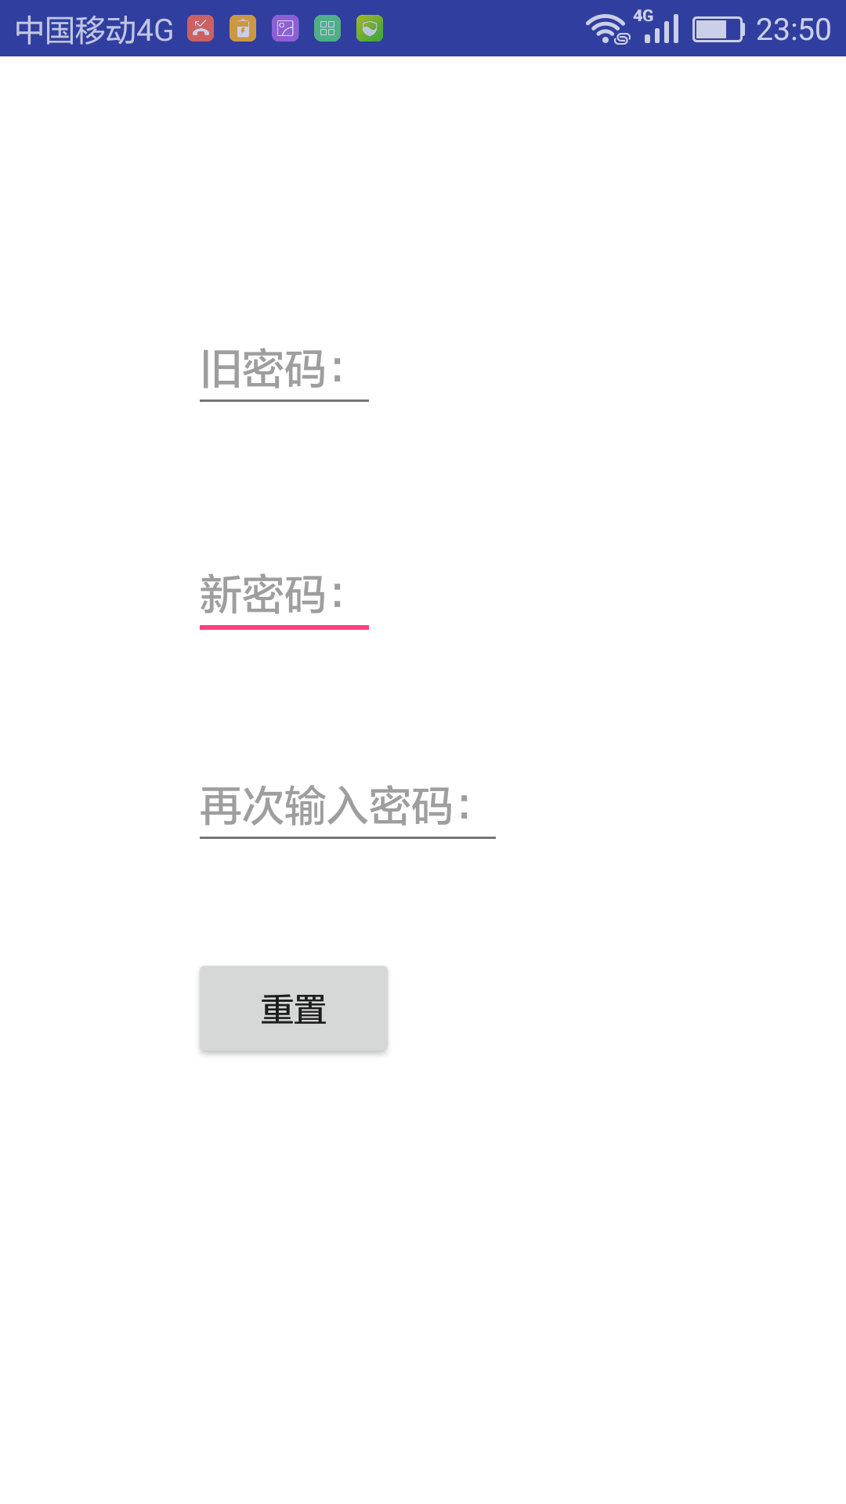

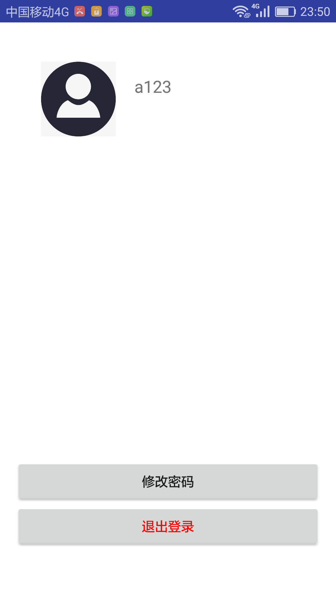

### 4.1.7获取权限界面

通过该界面来获取系统权限，以保证功能能够正确运行。

